1) Двоичное число представлено в 9-разрядном формате без знака. Какова область допустимых значений?
Область допустимых значений для 9-разрядного двоичного числа без знака: от 0 до 511, то есть 0 ≤ N ≤ 511
2) Имеется 6-разрядный компьютер. При использовании специального знакового бита диапазон представления равен [-31;31], т.е. 63 возможных значения. Однако с помощью 5 значащих разрядов можно закодировать 32 различных значения, а при добавлении знакового бита должно получаться 64=32*2. Почему так происходит?
Это происходит потому, что число 0 кодируется дважды (000000 и 100000).
3) Имеется 7-разрядный компьютер. Представить в дополнительном коде число -64.
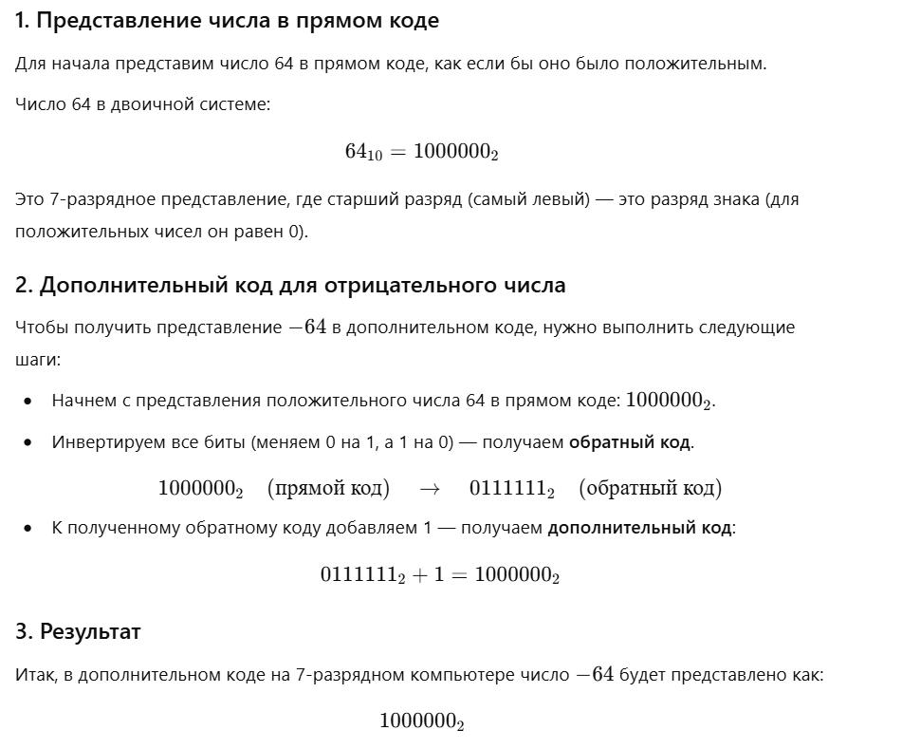

4) В результате арифметической операции получился следующий результат: 1010001110100011. Значения каких флагов состояния можно определить однозначно, зная только данный результат?
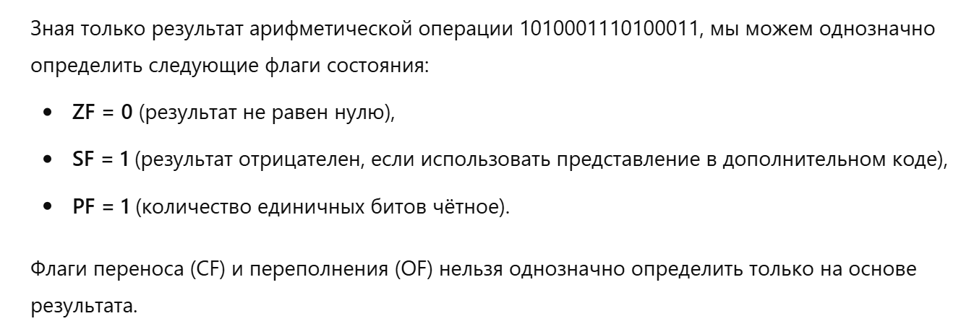

5) В каких случаях флаги состояний процессора CF и OF будут совпадать?
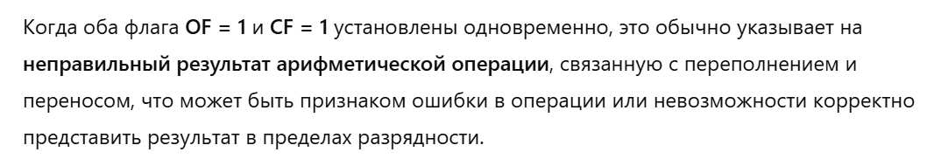
если OF = 0 CF = 0 Результат корректен, совпадает с суммой десятичных эквивалентов.
6) В каких случаях флаг состояния ZF будет равен 1?

7) Какими способами можно получить дополнительный код числа? Привести не менее двух вариантов.
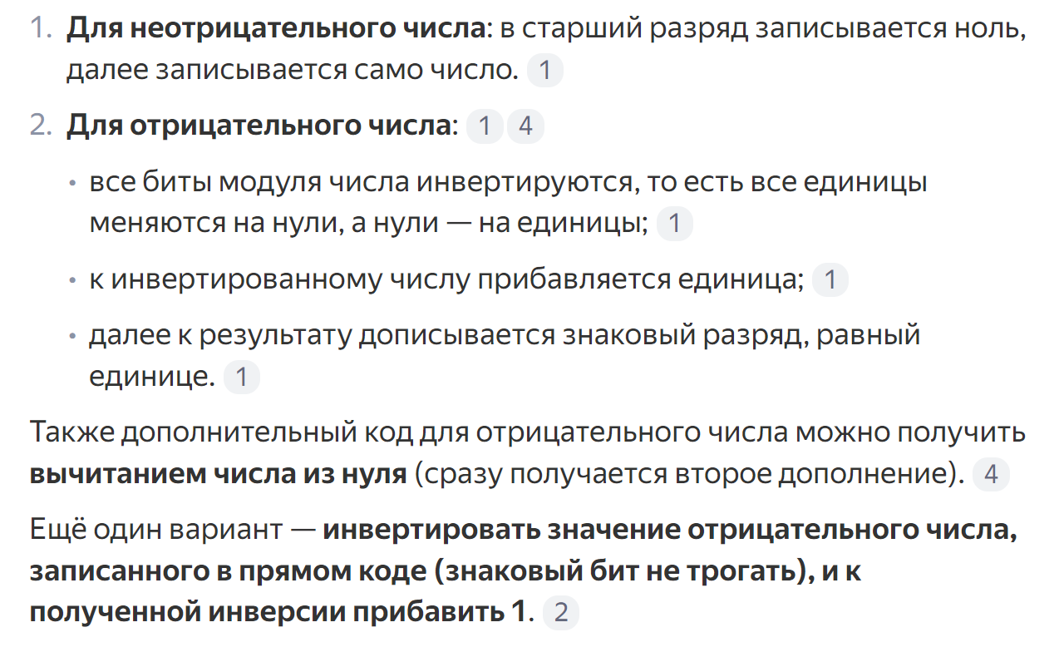
8) Что представляет из себя формат ODF?
Что такое OpenDocument Format (ODF)?
OpenDocument Format (ODF — открытый формат документов для офисных приложений) — открытый формат файлов документов для хранения и обмена редактируемыми офисными документами, в том числе текстовыми документами (такими как заметки, отчёты и книги), электронными таблицами, рисунками, базами данных, презентациями. Он дает доступ к содержанию документов независимо от вида и версии приложения, в котором они были созданы. ODF претендует на то, чтобы быть более простым, более удобным, более понятным форматом, чем ставшие стандартом де-факто форматы от "Майкрософт" rtf, doc, xls и т.д.
Стандарт был разработан индустриальным сообществом OASIS и основан на XML-формате.
Что представляет из себя формат ODF?
Каждый документ ODF представляет собой архив zip, поэтому, чтобы проникнуть внутрь этого документа, достаточно переименовать расширение документа на zip и открыть этот архив любым zip-архиватором. После чего мы увидим, как минимум, пять xml-файлов и несколько каталогов.
В этих xml-файлах, кроме непосредственного содержания документа, имеются так называемые метаданные. Это дополнительная информация, которая позволяет задать тексту определённые параметры. Например, тип и размер шрифта, положение на странице, параметры печати или вывода на экран монитора.
Наибольшую популярность сейчас приобретает стандарт описания метаинформации XML (eXtend Markup Language). Основным требованием этого стандарта как раз и является принцип "юзерфрендли": xml-документы должны быть легко читаемы с помощью простейших текстовых процессоров, а также xml-разметка должна быть простой для понимания простым человеком.
ODF является одной из многочисленных реализаций стандарта XML. Поэтому, открыв odf-документ как zip-архив, разобраться со структурой файлов и папок по их названиям будет не слишком большой проблемой.
9) Какими способами можно скрыть несколько столбцов в MS Excel?
Способ 1: сдвиг ячеек
Наиболее интуитивно понятным вариантом, с помощью которого можно добиться нужного результата, является сдвиг ячеек. Для того, чтобы произвести данную процедуру, наводим курсор на горизонтальную панель координат в месте, где находится граница. Появляется характерная направленная в обе стороны стрелка. Кликаем левой кнопкой мыши и перетягиваем границы одного столбца к границам другого, насколько это можно сделать.
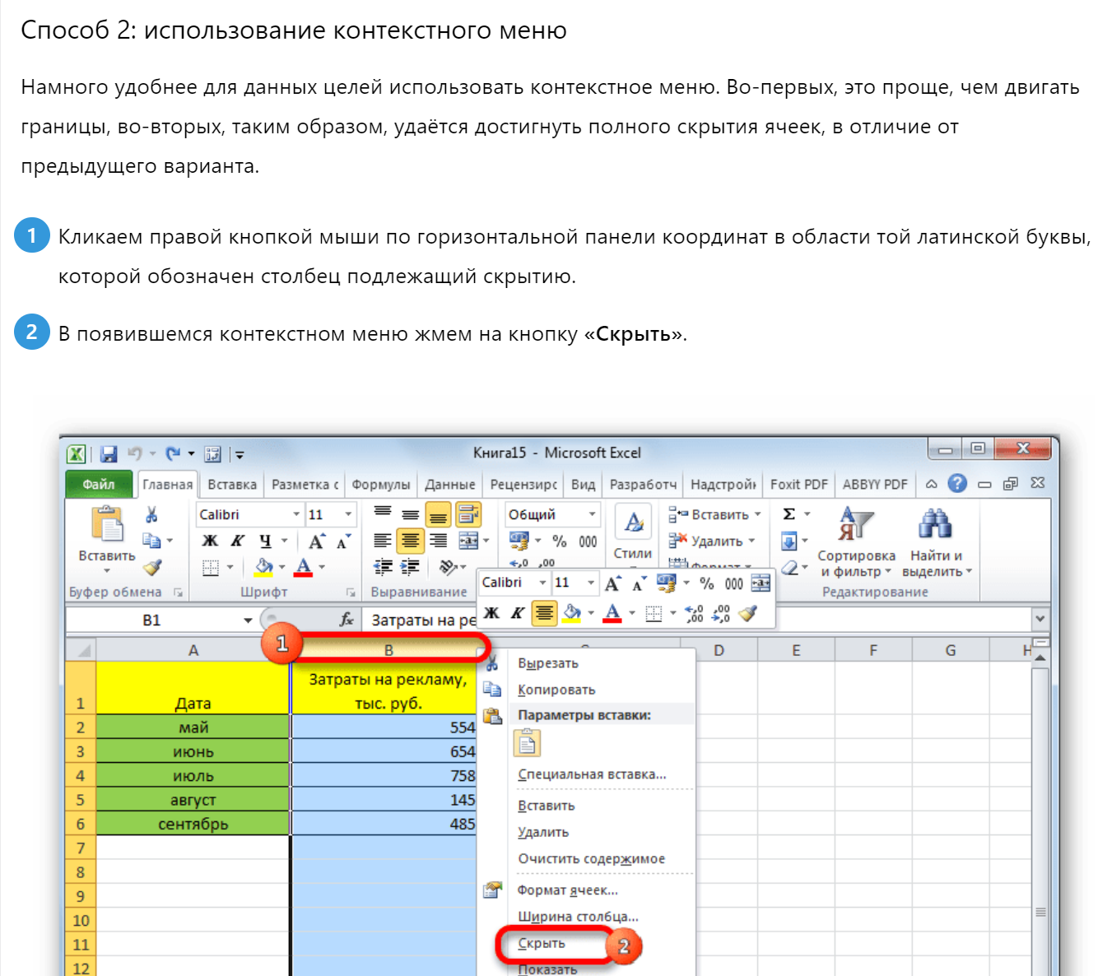
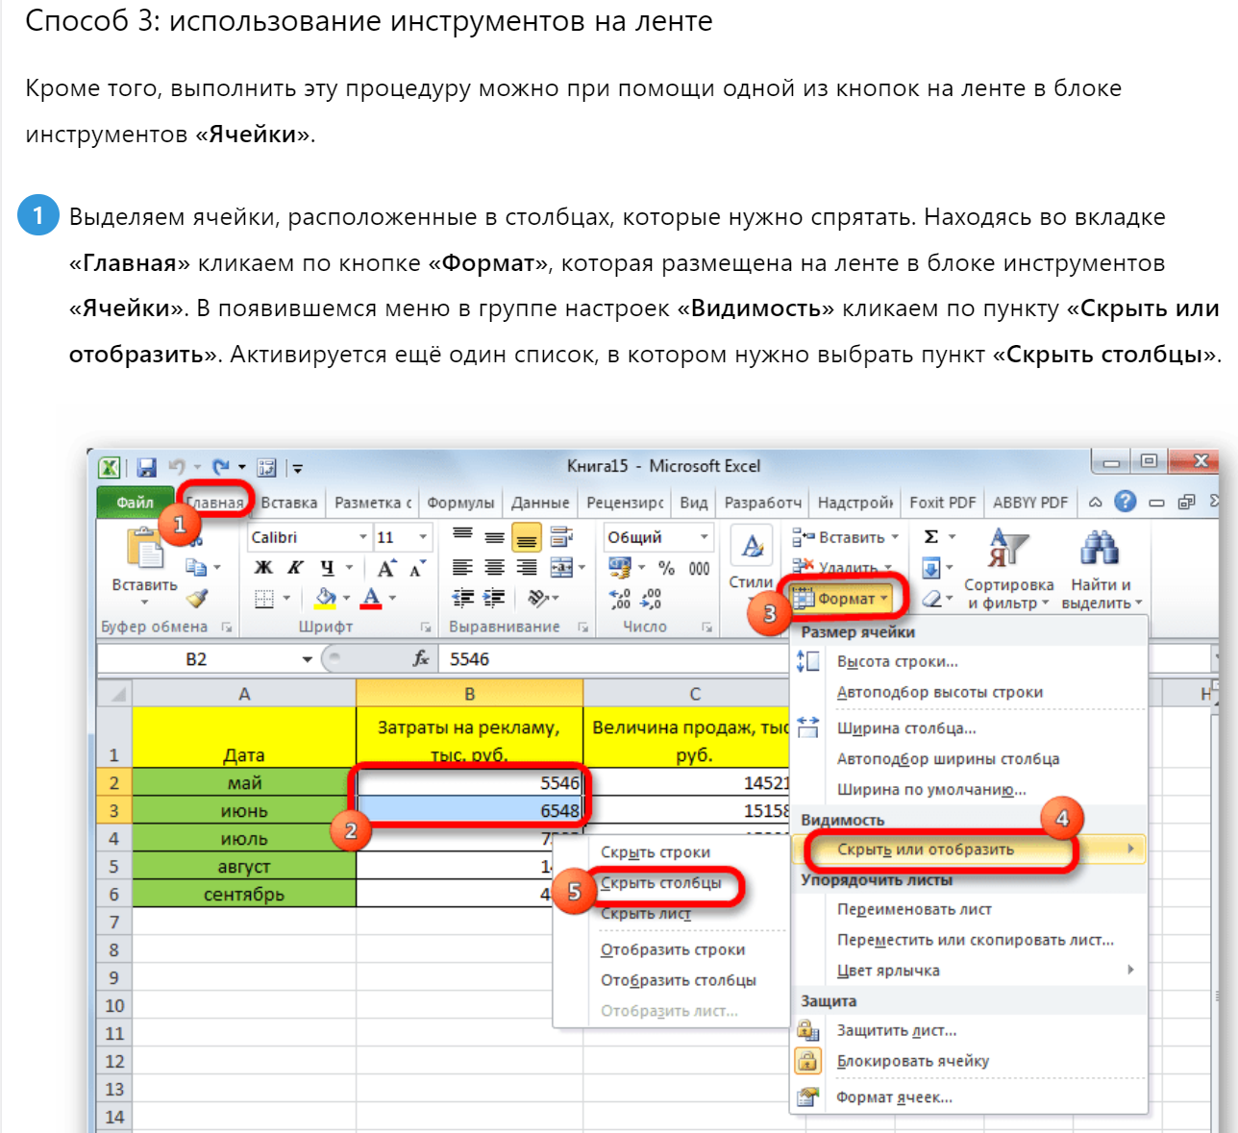
10) Перечислить известные правила, которые можно использовать при условном форматировании ячеек.
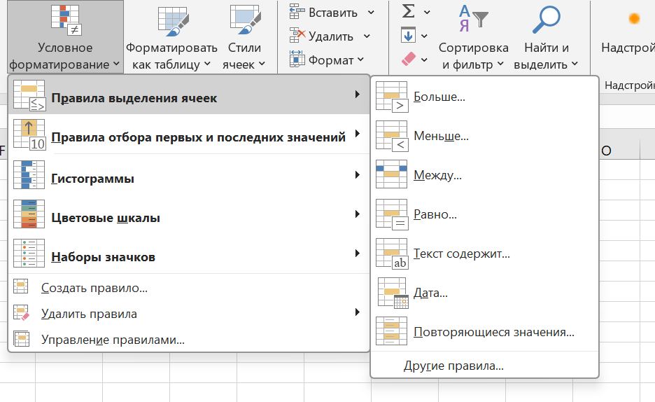
1. Правило для значений больше или меньше определенного числа
- Вы можете форматировать ячейки, если их значения больше или меньше определенного числа. Например:
  - Если значение больше 100 — применить зеленый цвет фона.
  - Если значение меньше 0 — выделить ячейку красным цветом.
2. Правило для диапазона значений
- Форматирование может быть основано на диапазоне значений, например:
  - Если значение находится в пределах от 10 до 50, применить желтый цвет фона.
3. Правило для сравнения с другими ячейками
- Можно отформатировать ячейки, если их значения сравниваются с значением другой ячейки. Например:
  - Если значение в ячейке больше значения в соседней ячейке — выделить ячейку цветом.
  - Если значение в ячейке равно значению в другой ячейке, применить форматирование.
4. Правило для текста
- Форматировать ячейки, содержащие текст, с учетом условий:
  - Если ячейка содержит определенное слово или текст (например, «Ошибка» или «Пройдено») — применить особое форматирование.
  - Форматирование на основе начала или конца текста. Например, если текст в ячейке начинается с «Сумма» — изменить цвет шрифта.
5. Правило для даты
- Условное форматирование на основе дат:
  - Если дата в ячейке больше текущей (сегодня) — выделить ячейку определенным цветом.
  - Если дата в ячейке находится в прошлом, выделить ячейку красным цветом.
  - Форматировать ячейки, если дата в ячейке — это текущий месяц или текущий год.
6. Правило для пустых ячеек
- Можно выделить пустые ячейки, чтобы привлечь внимание к их отсутствию значений:
  - Если ячейка пустая, применить заливку или рамку для визуального выделения.
7. Правило для уникальных или дублирующихся значений
- Выделение ячеек с уникальными или дублирующимися значениями:
  - Отметить все дублирующиеся значения в диапазоне.
  - Выделить уникальные значения.
8. Правило для процентного соотношения
- Форматировать ячейки в зависимости от процентного соотношения, например:
  - Если значение в ячейке больше 80%, залить ячейку зеленым цветом.
  - Если значение между 50% и 80%, применить желтый цвет.
9. Правило для использования цветовой шкалы
- В зависимости от значений в ячейке, применить цветовую шкалу:
  - Минимальные значения отображаются одним цветом (например, красным), а максимальные — другим (например, зеленым).
10. Правило для использования иконок
- Использование иконок для визуального представления состояния значений:
  - Например, поставить галочку, если значение больше 0, и крестик, если меньше.
11. Правило для формулы
- Использование формулы для более сложных условий:
  - Можно написать свою формулу для более сложных условий. Например, если значение в ячейке больше суммы значений в других ячейках, применить форматирование.

11) Пояснить, как работает функция «Подбор параметра».
Функция «Подбор параметра» в табличных редакторах, таких как Microsoft Excel или Google Sheets, представляет собой инструмент для нахождения значения параметра, при котором заданное условие или формула выполняется.

